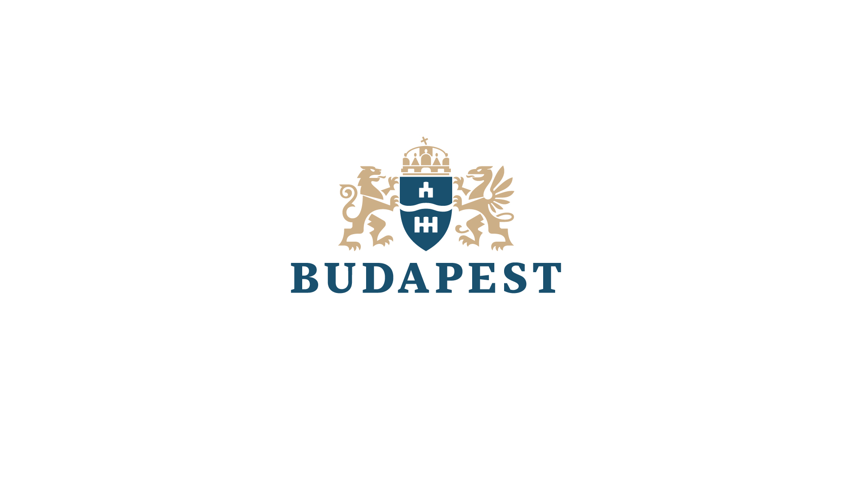
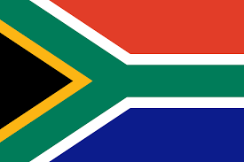

CSALÁDI ÖRÖMSÉTA A NELSON MANDELA CENTENÁRIUMI
ÜNNEPSÉGEK ALKALMÁBÓL
2018. SZEPTEMBER 8.
14:00-18:00 ÓRA

PROGRAM

A Dél-afrikai Nagykövetség és Budapest Főváros Főpolgármesteri Hivatala közös rendezésében

Programigazgatók:
Dél-afrikai Nagykövetség képviselője
Budapest Főváros Főpolgármesteri Hivatal képviselője

2018 szeptember 8, szombat

13:30 Gyülekező a kiindulási pontnál - Margit-sziget, Szökőkút

14:00 óra Családi Örömséta kezdete - a Főpolgármester-helyettes asszony és a Nagykövet úr vezetésével

15:00 óra Program az érkezési pontnál - Víztorony, Szabadtéri Színpad

A programigazgatók bevezetője

15:15 óra Dr Szalay-Bobrovniczky Alexandra Főpolgármester-helyettes asszony köszöntője

15:20 óra Pieter Vermeulen Nagykövet úr köszöntője

15:30 óra Rövid dokumentumfilm bemutatása Nelson Mandela életéről

15:50 óra A Cseppkő Gyermekotthoni Központ conga-dob előadása

16:00 óra A Cseppkő Gyermekotthoni Központ üzenete
A Cseppkő Gyermekotthoni Központ ének és tánc előadása

16:20 óra Kvíz Nelson Mandela életéről

16.30 óra Magyarországon tanuló dél-afrikai diákok táncműsora

16:40 óra Piknik, zene, beszélgetés és kapcsolatépítés

18:00 óra Program vége

